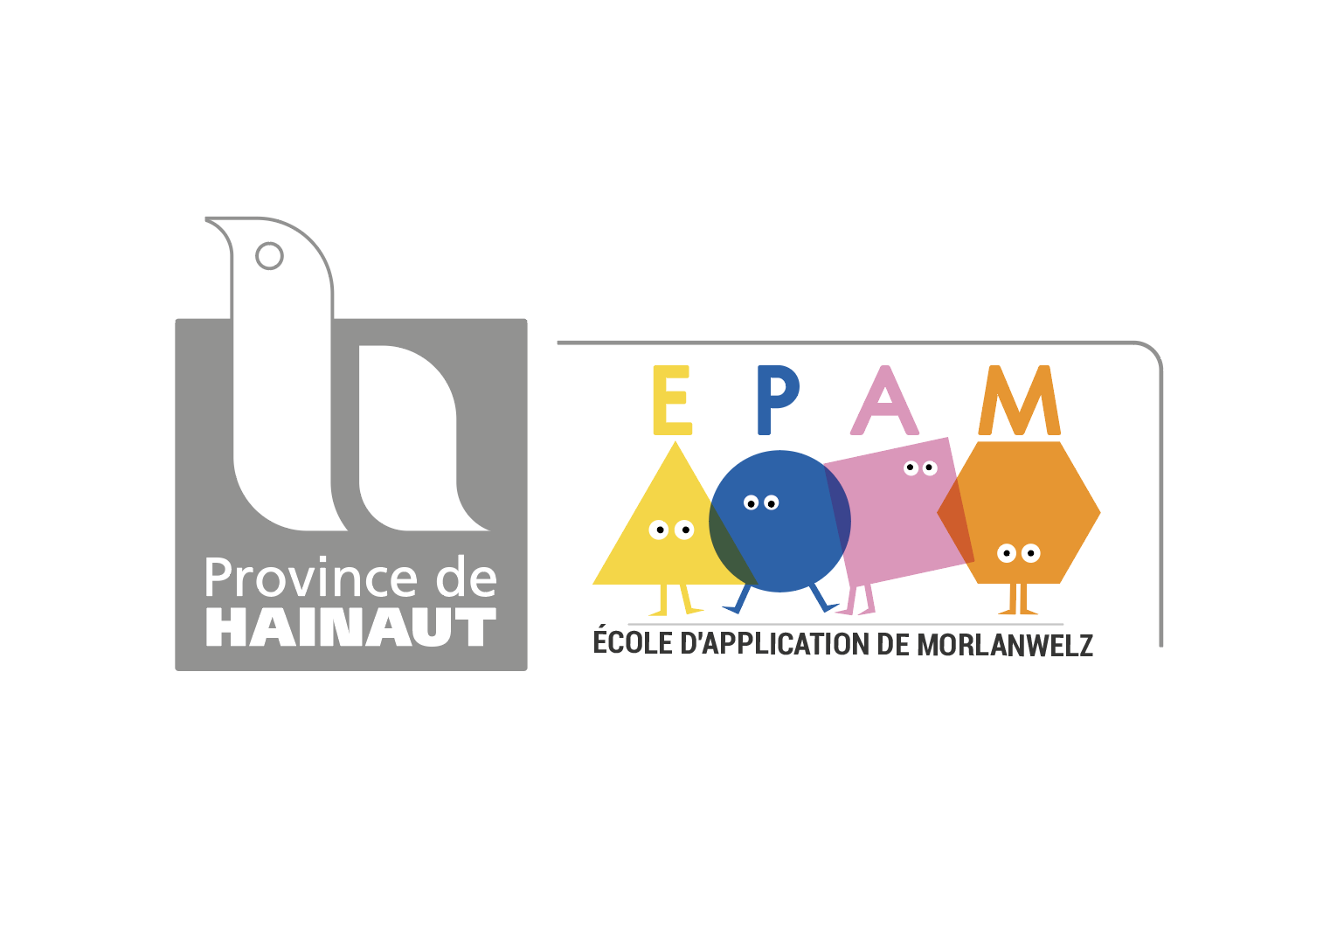

Projet d’école

2025-2028

Rue de l’Enseignement, 14

7140 Morlanwelz

Tél : 064/432046

Facebook : Etudier en Hainaut Ecole fondamentale d’Application de Morlanwelz

Site internet : <https://www.etudierenhainaut.be/ecoles-fondamentales.html>

Table des matières

**1.** **Préambule** 3

**2.** **Présentation** 3

**2.1 Environnement** 3

**2.2 Organisation des cours** 4

**3.** **Stratégies développées** 5

**3.1** **Au niveau pédagogique:** 5

3.1.1 L’apprentissage et l’accès à la lecture et l’écriture 5

3.1.2 L’apprentissage et l’accès aux mathématiques 5

3.1.3 L’apprentissage et l’accès à la culture 6

3.1.4 Continuité des apprentissages 6

3.1.5 Soutien scolaire 6

3.1.6 Lutter contre l’absentéisme, les arrivées tardives et le décrochage scolaire 7

3.1.7 Formations des enseignants 7

3.1.8 Tronc commun 7

**3.2** **Au niveau relationnel** 8

3.2.1 Favoriser la communication entre l’élève, les parents et l’équipe pédagogique 8

3.2.2 Prévention et prise en charge des discriminations et violences 9

3.2.3 L’association de parents 9

**PROJET D’ECOLE**

1. **Préambule**

Ecole provinciale, il nous appartient d’adhérer et d’être en adéquation avec le projet éducatif et pédagogique de la Province de Hainaut afin de défendre les valeurs qui sont les nôtres :

* assurer la maitrise des compétences de base par tous ;
* aider chacun à développer au maximum ses potentialités ;
* développer l’autonomie et la confiance en soi ;
* développer la solidarité ;
* développer l’ouverture aux autres et à la culture ;
* développer la communication et la créativité ;
* développer la curiosité, l’esprit scientifique et critique ;
* assurer le bien-être;
* intéresser les enfants à la vie sociale, économique et environnementale.

Le projet d’école se doit de préciser les actions mises en œuvre au sein de notre école pour finaliser la mise en place de projets permettant de développer ces valeurs.

1. **Présentation**

**2.1 Environnement**

Notre établissement est situé dans la commune de Morlanwelz. Les facilités d’accès sont nombreuses : bus, trains et grands axes.

L’EPAM (Ecole Provinciale d’Application de Morlanwelz) se trouve sur un site historique exceptionnel «le plateau Warocqué».Il représente un haut lieu de l’enseignement pouvant accueillir des enfants de la 1ère maternelle jusqu’à la 6e secondaire (Athénée). La possibilité de terminer des études comme instituteur ou AESI en éducation physique à la Haute Ecole Condorcet est aussi possible.

Notre école se compose de 6 bâtiments étendus sur le plateau dont un internat et un CPMS sont liés aux différentes institutions. Les bâtiments classiques ont été restaurés afin de moderniser les espaces accueillant les enfants.

Les cours récréatives sont en cours de rénovation où plusieurs espaces ludiques sont envisagés.

La participation au projet « Ne tournons pas autour du pot » en 2020-2021 a permis la restauration d’une partie des sanitaires.

Le cadre y est idyllique, entouré de verdure, d’un bois, d’une mare, d’un potager, d’un verger, de prés fleuris permettant d’attirer l’attention des enfants à la biodiversité. Chaque année, un projet « BEWAPP » est réalisé. Il s’agit de sensibiliser les enfants à la pollution et au respect de l’environnement. En 2017, le projet zéro watt amenant à diminuer la consommation d’énergie par diverses actions, a été instauré.

Notre école se lance aussi depuis 2020 dans un plan d’actions pour devenir une école durable : Ecoschool (sensibilisation à la biodiversité et à l’écologie, réduction de déchets,...).

Autres projets remportés et s’inscrivant dans la même optique :

* « Ose le vert, recrée ta cour ! » : création d’une mare et d’une classe du dehors.
* Alimentation durable : création de bacs pour le potager, un compost, un verger pour favoriser l’alimentation saine.

Le restaurant de l’école propose à nos élèves des repas chauds basés sur une alimentation durable et équilibrée.

**2.2 Organisation des cours**

Les cours débutent à 08H20 et se terminent à 15H10. Le mercredi, les cours prennent fin à 11H55. Un service de garderie de l’ISPPC assure l’accueil des enfants tous les jours de 6h30 et jusqu’à 18H30.

Les différents ***cycles*** par lesquels évoluera l’élève durant sa scolarité, permettront de situer et d’évaluer les différentes compétences à acquérir :

* Cycle 1 : 1ère et 2ème maternelles
* Cycle 2 : 3ème maternelle, 1ère et 2ème années
* Cycle 3 : 3ème et 4ème années
* Cycle 4 : 5ème et 6ème années

Au sein d’un même cycle, l’enseignant suivra ses élèves afin d’assurer une continuité dans les apprentissages.

Dès la 4e année, une approche aux***langues*** (néerlandais ET anglais) est proposée aux élèves. Dès la 5e, deux périodes de 50 minutes sont consacrées à l’étude de la langue choisie. De nombreuses activités (jeux de rôle dans des situations liées à la vie quotidienne) sont mises en place.

Une approche aux ***outils numériques*** est instaurée aux enfants dès la 3e maternelle. Plusieurs projets ont été remportés et ont permis d’élargir le matériel numérique ( Ipad, MacBook Pro,PC, ActivPanel,TBI, robots Thymio, Blue Bot,Bee Bot,…) au service de l’apprentissage. Trois projets numériques remportés : 2017 : « Dis, Tablette, aide-moi à devenir un bon lecteur ! ». 2020 : « Des racines et des ailes grâce au Skype Mystère » + Epistol@ire: la correspond@nce à l'ère numérique. Une Cyberclass comportant 30 ordinateurs est mise à disposition des enseignants et des élèves.

De la M1 à la M3, les enfants ont accès au cours de ***psychomotricité*** afin de maitriser les différents mouvements fondamentaux et développer leur schéma corporel.

De la P1 à la P6, les enfants pratiquent diverses activités physiques : de la découverte de différents sports à la gymnastique traditionnelle.

Le cours de philosophie et citoyenneté *(****CPC)*** est constituéactuellementd’une période par semaine obligatoire pour tous les élèves. Ce cours a pour objectif, par des projets, de favoriser le vivre ensemble, de former aux différents enjeux de la citoyenneté, de développer l’esprit critique, de communiquer,… (Shoe Box, Mega, Extras Kids, participation des élèves dès la 4e année au conseil des jeunes de Morlanwelz, Place aux enfants,…)

Selon le décret actuel, dès la 3ème maternelle, les enfants peuvent suivre une période de ***cours philosophique*** choisie par leurs parents.

**Le centre de nos priorités est le bien être de chaque enfant tant psychologique que pédagogique. Entourés d’une équipe dynamique et compétente, et d’un milieu environnemental des plus sereins, parents et enfants se sentent rassurés.**

1. **Stratégies développées**
   1. **Au niveau pédagogique:**

De manière à faciliter les différents savoir-faire, l’enfant rencontre au cours de sa scolarité des pratiques pédagogiques variées et fait face à une ouverture sur le monde extérieur.

### L’apprentissage et l’accès à la lecture et l’écriture

Afin de dynamiser la lecture et l’écriture, les enfants sont confrontés à diverses situations contextualisant les différents types de textes.

Les outils à la langue (vocabulaire, grammaire, conjugaison,….) sont construits autour des textes et utilisés au profit de l’écrit de manière à prendre conscience de l’utilité de ces outils et de se les approprier de manière concrète.

Des points spécifiques à ce domaine y sont développés : la conscience phonologique, la fluidité de lecture, l’inférence, les stratégies de compréhension et de lecture.

La méthodologie d’apprentissage de la lecture au cycle 2 est uniforme aux différentes années et variée selon les besoins des enfants. La méthode Alpha est prioritairement appliquée au cycle 2 sans pour autant mettre de côté les autres méthodologies (gestuelle, fonctionnelle, syllabique et globale).

### L’apprentissage et l’accès aux mathématiques

L’acquisition des notions de grandeurs (comparaison, invariance, estimation, construction des étalons) est une notion indispensable aux mathématiques dans lesquels viennent s’intégrer les domaines des nombres et opérations mais également la géométrie. Les mathématiques doivent se vivre impérativement de manière concrète par la manipulation avant de passer à l’abstraction.

### L’apprentissage et l’accès à la culture

Nos enseignants organisent diverses sorties se tournant vers l’ouverture à la culture (musée, théâtre, rencontres…) et donnant lieu à des activités thématiques voire des projets qui sont exploités dans les différents domaines (français, mathématiques et éveil).

Celles-ci engendrent une motivation croissante et une implication active chez l’enfant.

Durant la scolarité, les élèves participent à des séjours avec nuitées (classe de mer, classe verte, classe sportive, classe de ville) qui permettent de développer l’interdisciplinarité.

Pour toute activité ou sortie prévue

* une prévision des activités incluant leur coût est communiquée aux parents,
* un décompte individuel est communiqué tous les 3 mois.

Si un voyage scolaire ou une classe de dépaysement est organisé, il est possible d’étaler les frais.

### Continuité des apprentissages

L’enseignement spiralaire vise la maitrise des apprentissages fondamentaux.

Une continuité des apprentissages est assurée entre chaque cycle par un travail collaboratif entre les enseignants des différentes années et des différents cycles mais aussi en se basant sur le programme des compétences commun.

### Soutien scolaire

Un dossier spécifique est rédigé par l’enseignant pour chaque enfant en difficulté. Ce dossier est informatisé et accessible aux différentes personnes qui suivent l’enfant (parents, enseignants, spécialistes, PMS, Direction).

Ce dernier a pour but d’acter chaque aide apportée à l’enfant pour remédier à ses difficultés scolaires et/ou affectives.

Il suit l’enfant durant toute sa scolarité et est transmis en cas de changement d’établissement.

Une collaboration étroite et des concertations régulières entre enseignants, Direction, parents, spécialistes médicaux et CPMS sont organisées afin d’échanger les observations. L’équipe pédagogique établira un rapport sur les contenus spécifiques à travailler et analysera l’évolution du programme mis en place pour l’enfant.

Selon les constatations observées, diverses pistes d’aide et de soutien sont proposées aux élèves :

* La différenciation/ remédiation
* Les heures FLA : aides apportées et attribuées aux enfants en difficultés langagières suite aux résultats d’un test centré sur la lecture, l’expression orale et la production d’écrits.
* L’année complémentaire
* Les aménagements raisonnables et les intégrations selon le protocole établi.

Un document important vient appuyer le dossier de suivi de l’élève : le bulletin.

Celui-ci, rédigé sous forme de compétences à acquérir, situe la position de l’enfant face à ses apprentissages.

### Lutter contre l’absentéisme, les arrivées tardives et le décrochage scolaire

Pour être dans des conditions optimales de réussite, il est important que l’enfant soit régulièrement présent à l’école afin qu’il participe un maximum aux constructions des apprentissages.

Plusieurs actions sont mises en place afin de s’assurer de cette présence :

* notification des arrivées tardives au journal de classe et vérification de la Direction,

* formulaire standardisé pour la justification des absences,

* convocation des parents pour les sensibiliser aux problèmes,

* dénonciation auprès de l’Administration à partir du 9e demi-jour d’absence injustifiée,

* intervention éventuelle du CPMS et des équipes mobiles.

L’absentéisme et le décrochage scolaire sont traités en priorité et dans la mesure du possible avec les parents de l’enfant. Pour les problèmes plus importants, l’école fait appel aux différentes personnes ressources du centre PMS, au PSE, à la section jeunesse de la police de Morlanwelz et /ou à une AMO, au SAJ…afin de trouver des solutions adéquates.

### Formations des enseignants

Dans un délai de 3 années, l’équipe éducative, avec l’aide de collaborateurs externes, suivent des formations traitant différents sujets en lien avec les stratégies reprises dans ce document qui permettent d’évoluer dans les pratiques éducatives (ex : stratégies de lecture, outils numériques, grandeurs, différenciation,…).

### Tronc commun

La réforme du tronc commun entend offrir aux équipes pédagogiques et à tous les élèves les moyens et les conditions pour améliorer encore notre enseignement, afin de tendre vers une meilleure maitrise des apprentissages par tous les élèves et davantage d’équité.

Depuis la rentrée scolaire 2020, le tronc commun est mis en œuvre en 1ère, 2e, et 3e années de l’enseignement maternel (M1-M2-M3). L’entrée progressive dans le tronc commun implique notamment l’appropriation par les enseignant(e)s de nouveaux référentiels qui balisent ce que chaque élève doit acquérir pour s’insérer dans la société du 21e siècle à l’issue d’un parcours commun.

Nous sommes une des rares écoles de la région se trouvant sur le même plateau que l'enseignement secondaire appartenant au même PO. Le passage des dossiers des aménagements raisonnables est transmis plus facilement. Les enfants de notre école ont accès à une salle de gymnastique qui se situe dans un bâtiment du Lycée. Les repas chauds sont également pris avec les élèves du secondaire (ils se familiarisent avec les lieux). Lors de la journée porte ouverte du Lycée, nos élèves sont invités pour une rencontre des classes et enseignants. Les directions du fondamental et de l'enseignement secondaire se rencontrent lors de réunions avec le PO : collaboration, cohérence pédagogique.

Les élèves de 6e année ont l’occasion de découvrir différentes écoles secondaires (enseignements technique, professionnel, général) durant le mois de janvier et février avant les inscriptions.

Des activités pour faciliter la transition entre la maternelle et la primaire sont organisées : lecture des grands aux petits, parrainage, bricolage, projets communs : verger, potager, développement durable…).

## **Au niveau relationnel**

### Favoriser la communication entre l’élève, les parents et l’équipe pédagogique

La communication est essentielle afin que chaque acteur assure un épanouissement de l’enfant au sein de l’école.

Plusieurs actions sont mises en place afin de favoriser cette communication :

* réunion collective dès la rentrée scolaire pour informer les parents du fonctionnement de l’école et de la classe,

* réunions de parents 3x par année scolaire,

* prise de contact avec les parents dès que nécessaire via le journal de classe,

* invitation à participer à des projets spécifiques à la classe,

* accueil de toutes les personnes désireuses d’apporter leurs connaissances et leur expérience,

* farde ou cahier de communications / échanges de mails,

* festivités extrascolaires avec la participation de l’Association de parents,

* accueil des nouveaux élèves : parrainage, jeux de collaboration et de coopération,

* Journée « portes ouvertes ».

### Prévention et prise en charge des discriminations et violences

Les enfants disposent d’un carnet disciplinaire remis en début d’année.

Celui-ci doit être signé après chaque fait relevé et ne peut être contesté. Les enfants se réfèreront à une échelle de gradation des sanctions.

### L’association de parents

L'association de parents a pour but de défendre les intérêts de tous les élèves et améliorer le bien-être de tous à l’école. Elle collabore avec les membres du personnel éducatif et se réunit régulièrement pour discuter des sujets constructifs liés directement à la vie scolaire (projets, fêtes, …).

Tout renseignement concernant l'association de parents sera communiqué via des valves installées à la sortie des cours ou via une plateforme.